JACOCO
2 tipos de informes Prepare-agent-integration(test de integracion) y report-integration(tests unitarios): para que jacoco mida la cobertura de los test de integración por separado.
Las goals en una misma fase se ejecutan en el orden en el que aprarecen en el pom por lo que si se pone la verificación de fallos de Filsafe antes del reporte de jacoco, si un test falla, el proceso se detiene y no se genera el informe. (primero failsafe:verify y luego jacoco:report-integration).
BUNDLE a nivel de proyecto de <rules>: complejidad ciclomática mínima del x% que se ponga.
CLASS a nivel de clase de <rules>: cobertura de líneas mínima del x% y como máximo y% de métodos sin probar.
Surefire: pruebas unitarias, FailSafe: pruebas de integración.
EJERCICIO 1
D)
clean:3.2.0:clean (fase clean) -> Borra los datos antiguos de la carpeta target.
jacoco:0.8.13:prepare-agent (fase initialize) -> Arranca el agente de JaCoCo para escuchar los tests unitarios.
resources:3.3.1:resources (fase process-resources) -> Copia los recursos de producción.
compiler:3.13.0:compile (fase compile) -> Compila el código fuente (Sample.java).
resources:3.3.1:testResources (fase process-test-resources) -> Copia los recursos de pruebas.
compiler:3.13.0:testCompile (fase test-compile) -> Compila las clases de test.
surefire:3.5.2:test (fase test) -> Ejecuta los tests unitarios (verás que solo ejecuta los 3 tests de la clase Test_Sample_maxValue debido al filtro -Dtest=...).
jar:3.4.1:jar (fase package) -> Empaqueta la aplicación en un archivo .jar.
jacoco:0.8.13:prepare-agent-integration (fase pre-integration-test) -> Prepara el agente para los tests de integración.
failsafe:3.5.2:integration-test (fase integration-test) -> Intenta lanzar los tests de integración, pero muestra "Tests are skipped" debido a -DskipITs=true.
failsafe:3.5.2:verify (fase verify) -> Verifica si hubo fallos de integración (también se lo salta).
jacoco:0.8.13:report (fase verify) -> Genera el informe HTML de los tests unitarios basándose en el archivo jacoco.exec.
jacoco:0.8.13:report-integration (fase verify) -> Intenta hacer el informe de integración pero se lo salta ("Skipping") porque no hay datos de ejecución.
jacoco:0.8.13:check (fase verify) -> Comprueba las reglas de calidad que añadimos en el Ejercicio 2 y rompe la construcción (BUILD FAILURE).

D)
• ¿Cuántos y qué informes de cobertura se han generado teniendo en cuenta que en el pom hemos indicado que se deben generar dos tipos de informes?
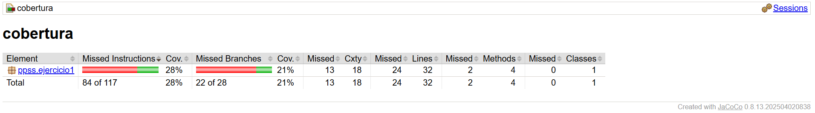
Solo se ha generado 1 informa de cobertura para los test unitarios porque hemos saltado los de integración.
Verde:lo que se ha ejecutado, visitado durante las pruebas, rojo: lo que se ha perdido o no cubierto, no ejecutado por el test.
Cov(erage) = (Elems ejecutados*Elems totales)*100
Cxty: Complejidad ciclomatica
Consulta el informe generado y contesta a las siguientes cuestiones:
• ¿Cual es el número de instrucciones bytecode ejecutadas para la clase Sample?
- instrucciones – 84 missed = 33 instrucciones ejecutadas.
•¿Cuántas instrucciones bytecode nos faltan para tener una cobertura del 100% de instrucciones bytecode para la clase Sample?
84 instrucciones.
• ¿Cuántas instrucciones bytecode tiene la clase Sample?
117
• En el informe verás el método Sample(), sin embargo no lo hemos implementado en el código que se os ha proporcionado. ¿Por qué aparece entonces en el informe?
Representa el constructor por defecto ya que no tiene un constructor implementado, jacoco no analiza el código sino el bytecode compilado .class, detecta el constructor generado por el compilador y lo mete en el informe como un método.
• El método Sample() tiene una cobertura de branches con valor "n/a". ("n/a" significa "not applicable"). Razona por quétiene dicho valor.
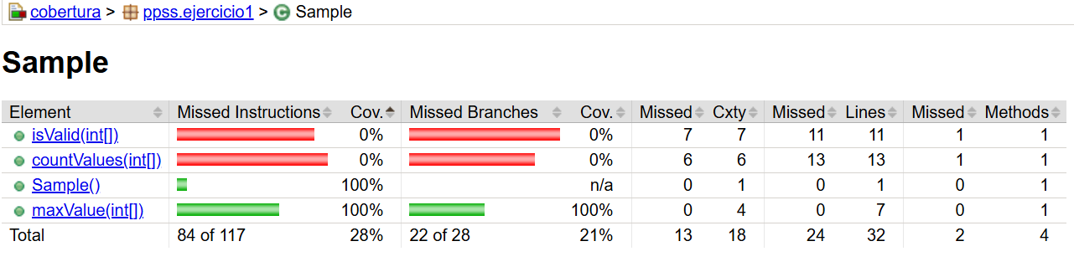
Porque el constructor generado por el compilados no tiene ninguna estructura de control ifs, fors o whiles, como no tiene ramas por las que ir, decide que calcular las ramas no es aplicable.
• Indica cuál es el valor de complejidad ciclomática para el método Sample.maxValue() y justifica, teniendo en cuenta el código del método y la fórmula que usa JaCoCo, por qué tiene ese valor. Debes indicar qué líneas de código se asocian a los valores calculados por la fórmula de JaCoCo.
CC = Búmero de branches cualquier bifurcación – numero de decisión points +1
Cxty del método pone en latabla de jacoco que es 4:
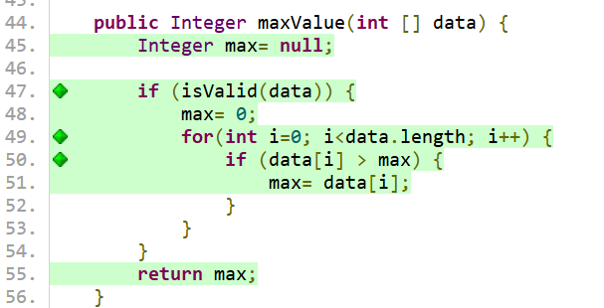
Los rombos son los decision points: 3 y cada decisión point genera 2 rmas, por lo que las ramas son 6.
CC = (branches) 6 – (decisión points) 3 + 1 = 4
• Indica qué representa el valor de Cxty para Sample.maxValue(), y razona si según ese valor estamos siendo eficientes y efectivos.
Cxty es la complejidad ciclomatica que es una cota superior del número de caminos linealmente independientes en el grafo.
Es efectivo (objetivo) porque la cobertura está al 100%, los tests han pasado por los 2 caminos sin saltarse ninguno, se ha cumplido el objetivo de probar el método completo.
Es eficiente(esfuerzo y recursos) si porque la CC es un número bajo, el código es simple y está bien diseñado.
• Observa cuáles son los valores de cobertura para Sample.isValid(). Teniendo en cuenta que el código de maxValue() contiene la sentencia"if (isValid(data))" razona por qué en el informe de cobertura no se recorre esa línea.
El método no ha sido recorrido porque el test utiliza mocks, por lo que no se llama al método sino al doble sin ejecutar el código real.

E)
Construye el proyecto y visualiza el informe de cobertura. ¿Cuál es la cobertura de condiciones+decisiones a nivel de proyecto? Haz lo necesario para conseguir un 100% de cobertura (a nivel de proyecto) de decisiones + condiciones. Viendo el informe, ¿cuántos tests como máximo te harán falta para eso?
Cobertura de condiciones (si los puntos de decisión if for se evalúan a t o f).
Cobertura de decisiones (componentes lógicos unidos por || o &&) a nivel
proyecto: 67% (Branches q no han sifo missed), 9 ramas sin cubrir de 28 en total.

Cxty = 18, missed = 9, hay 9 caminos que no han sido ejecutados, como máximo serán 9 tests adicionales para cubrir el 100%
F)
Construye el proyecto y visualiza el informe de cobertura. Razona por qué todos los valores de cobertura para el método countValues es cero.
Nadie de la clase sample llama a countvalues, y los tests de integración están probando maxValues q solo llama a idValid, por eso countValues tiene un 0% de cobertura.

Añade un nuevo tests de integración para maxValue(), en concreto usa como entrada un array con valor null. El resultado esperado también debe ser null. Ejecuta de nuevo los tests de integración. Verás que se detecta un error. Puedes comprobar que la causa del error es una de las que comentamos en clase de teoría (malentendido sobre la interfaz), ya que al hacer las pruebas unitarias sobre isValid() se ha asumido que nunca vamos a tener como entrada un valor null. Depura el error y ejecuta la fase verify desde la ventana de maven (fíjate que en este caso vas a ejecutar primero los tests unitarios y a continuación los tests de integración, y vas a obtener dos informes de cobertura asociados a cada uno de ellos.
Se ha añadido una comprobación de que no sea null data.
¿Por qué ahora los tests unitarios no generan un informe con un 100% de cobertura de branches? Porque no incluyen ningún caso de prueba con null, ósea esa rama se queda sin visitar.

EJERCICIO 2
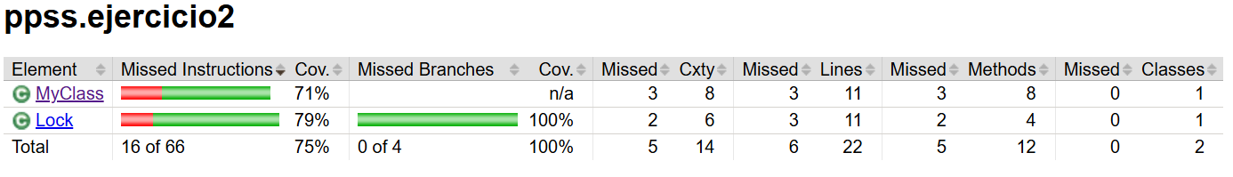
• Justifica el valor de cobertura de branches para la clase ppss.ejercicio2.MyClass.
ppss.ejercicio2.MyClass tiene el valor de cobertura n/a porque no tiene estructuras lógicas, no hay ramas por las que ir por lo que jacoco pone que calcular las ramas no aplica.

• Explica por qué el valor de cobertura de branches para la clase ppss.ejercicio2.Lock es del 100%, a pesar de que no todos sus métodos tienen también el valor 100%.
Porque aunque haya pasado por todas las ramas posibles, la clase tiene métodos que no tienen estructuras de control y que no se han ejecutado.
• Observa también que para la clase ppss.ejercicio2.Lock la cobertura de líneas es del 72,7% mientras que la cobertura de branches es del 100% ¿cómo es eso posible?
Como en la pregunta anterior las líneas que no se han ejecutado no eran estructuras condicionales.
72,7%:
Lines = 11; Missed = 3 -> 11 totales – 3 perdidas = 8 ejecutadas -> 8/11 = 0,7272

EJERCICIO 3
B)
Observa los valores obtenidos a nivel de proyecto y paquete. Tienes que tener claro cómo se obtienen dichos valores. Fíjate también en los valores de CC obtenidos a nivel de paquete y clase.
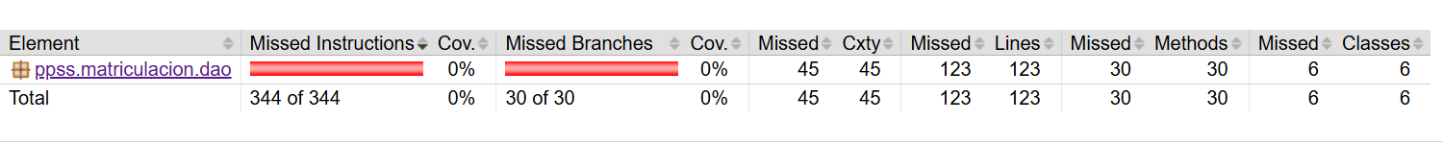
0 cobertura porque solo hicimos unos assertTrue.

C)
Comprueba que el proyecto matriculacion-dao también ejecuta las clases de matriculacion-comun, sin embargo no aparecen en el informe (es obvio porque los ejecutables de matriculacion.comun no están instrumentados).
El proyecto ejecuta las clases de matriculacion-comun porque las necesita para funcionar, pero no aparecen en el informe de cobertura de matriculacion-dao porque JaCoCo no les ha inyectado los contadores de seguimiento al pertenecer a un módulo externo independiente ya q jacoco esta en el pom de dao.

D)
Dado que tenemos un proyecto multimódulo, vamos a usar la goal jacoco:report-aggregate para generar un informe para las dependencias de cada módulo, a partir del mecanismo reactor de maven. (ver https://www.jacoco.org/jacoco/trunk/doc/report-aggregate-mojo.html) Para ello tendrás que comentar el plugin jacoco del proyecto matriculacion-dao y configurar el pom del proyecto matriculacion para obtener los informes unitarios, de integración y además el informe agregado (goal report-aggregate). Si observas la documentación del enlace del apartado anterior, verás que dicha goal no está asociada por defecto a ninguna fase de maven. Debes tener claro qué ocurrirá si no la asociamos a ninguna fase, asícomo a quéfase deberemos asociarla.
Si no se le pone la etiqueta pase al plugin, el informe agregado no se generará automáticamente al hacer el clean verify, para q se ejecutase habría q hacer mvn jacoco:report-aggregate.
Hay que asociarla a verify porque va después de q los tests se hayan ejecutado.
Esto es lo que pasa al haber modificado el pom:
1. Ejecución en cadena de todos los tests
Maven recorrerá uno a uno tus módulos en el orden correcto de dependencias (matriculacion-comun, matriculacion-dao, etc.):
- Pasará los tests unitarios de todos los módulos (fase test vía Surefire).
- Levantará la base de datos de prueba si corresponde y pasará los tests de integración (fase integration-test vía Failsafe).
2. Generación de los datos de cobertura (.exec)
Mientras los tests se ejecutan, el agente de JaCoCo (prepare-agent y prepare-agent-integration) irá registrando de forma invisible qué líneas de código se están tocando. Esto creará archivos de datos internos (normalmente llamados jacoco.exec y jacoco-it.exec) dentro de la carpeta target/ de cada módulo.
3. ¡La magia del informe agregado!
Al llegar el ciclo de vida a la fase verify, se activará por fin la goal jacoco:report-aggregate que configuramos en el archivo padre.
- JaCoCo irá a buscar los archivos .exec de todos los submódulos.
- Cruzará los datos de los tests ejecutados en un módulo (como matriculacion-dao) con el código fuente de los otros módulos que se hayan invocado en esos tests (como matriculacion-comun).
- Creará un informe unificado.

📂 ¿Dónde tienes que buscar el resultado?
Cuando la consola termine con un bonito BUILD SUCCESS, entra en la carpeta del proyecto y busca la siguiente ruta:
📁 matriculacion/dao/target/site/jacoco-aggregate/index.html
(Nota: Dependiendo de tu estructura exacta, a veces Maven guarda este informe agregado dentro del target/site/jacoco-aggregate/ del último módulo o del módulo que empaqueta todo el proyecto).
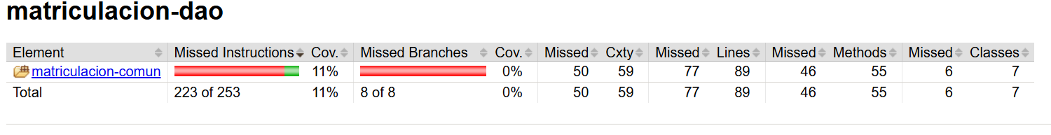
Por la propia definición de la meta report-aggregate de JaCoCo. Esta meta no muestra el propio módulo donde se ejecuta, sino que va a buscar la cobertura de las dependencias (los módulos externos) que consume ese proyecto.

